# UML

* UML (Lenguaje Unificado de Modelado)

Lenguaje gráfico estándar basado en la utilización de diagramas para representar las partes y las interacciones de un sistema de software.

* Clase

Unidad básica que guarda toda la información de un objeto.

* Generalización/Especialización

Relación entre dos clases, una clase más general o clase padre, y una clase más específica o clase hija.

* Herencia

Mecanismo para crear nuevas clases a partir de una ya existente.

* Agregación (composición débil)

Tipo de relación en donde el tiempo de vida del objeto incluido es independiente del que lo incluye (el objeto base utiliza al incluido para su funcionamiento). La destrucción del compuesto no conlleva la destrucción de los componentes.

* Composición fuerte

Tipo de relación en la que el tiempo de vida de un objeto incluido está condicionado por el tiempo de vida del que lo incluye. La destrucción del compuesto conlleva la desaparición de los componentes.

* Discriminador

Atributo de tipo enumerado que indica la propiedad de un objeto que se abstrae en una relación de generalización en concreto.

* Clase abstracta

Clase a partir de la cual no se pueden definir instancias. Se usa únicamente para definir subclases.

* Clase concreta

Clase a partir de la cual se definen las instancias.

* Polimorfismo

Propiedad que permite definir distintos comportamientos para un mismo método.

A continuación, se puede ver un ejemplo de ello.

Tenemos la clase abstracta Animal que tiene un método llamado sonido.

Este método también aparece en las clases Gato y Perro, que sobrescriben el comportamiento del mismo en función de sus características.

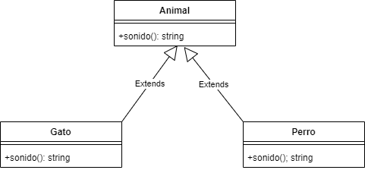

Modelado de la zapatilla:

// Cool Class Diagram

// ------------------

// Chain elements like this

[Zapato]^[Zapatilla]

[Zapatilla]+[Suela]

[Zapatilla]+[Plantilla]

[Zapatilla]+[Tela]

[Tela]+[Adorno]

// Add more detail

[<<Abstract>>Zapato| -talla: float; -marca: String |+uso(): String]

[Zapatilla| |+uso(): String]

[Suela| -material: String; -estampado: String; -color: String; -inscripción: String; -forma: String; -largo: float; -ancho: float; -alto: float; -dureza: String; -tacon: boolean; -especial: boolean]

[Plantilla|-material: String; -estampado: String; -color: String; -inscripción: String; -forma: String; -largo: float; -ancho: float; -alto: float; -especial: boolean]

[Tela|-material: String; -estampado: String; -color: String; -inscripción: String; -largo: float; -ancho: float; -alto: float]

[Adorno|-material: String; -estampado: String; -color: String; -forma: String; -largo: float; -ancho: float; -alto: float]

